华奥汽车销售集团网使用说明书

配置源程序

附加SQLServer2005数据库
（1）将MR\20\WebRoot\Database文件夹中的数据库文件拷贝到本地机器中。
（2）打开SQLServer2005企业管理器，展开“数据库”节点，点击鼠标右键选择“附加”，即可打开附加数据库窗体，单击该窗体中的“附加”按钮，打开选择附加文件对话框，选择本项目数据库地址选择db_Cars_Data.MDF文件。单击“确定”按钮。即可完成数据库的复制。

将程序导入到MyEclipse中，并发布运行
（1）将“MR\20\”文件夹拷贝到MyEclipse的工作空间中。
（2）启动MyEclipse，在左侧的“包资源管理器”中，单击鼠标右键，选择“Import”菜单项，在弹出的对话框中，展开General节点，并选择“Existing Projects into Workspace”子节点，如图1.1所示。
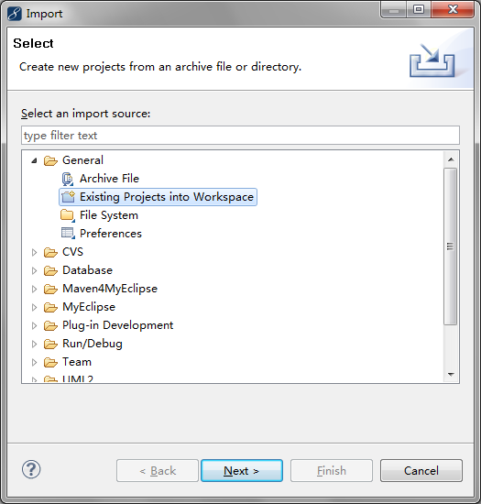
图1.1 Import对话框
（3）单击“next”按钮，进入到Import Projects对话框中，选择工作空间中的20，单击“Finish”按钮，完成项目的导入。
（4）将程序所需的SQL Server数据库驱动包（sqljdbc.jar）、Struts2框架需要的jar包，拷贝到工程的WebRoot\WEB-INF\lib文件夹中。
（5）单击工具栏中的按钮，在弹出对话框的project下拉列表框中，选择项目名称20，单击add按钮，在弹出的new deployment对话框的server下拉列表框中选择要使用的服务器这里为MyEclipse Tomcat，单击Finish按钮，返回到Project Deployments对话框中，单击OK按钮。
（6）单击工具栏中的按钮的三角形，在弹出菜单中选择“MyEclipse Tomcat/Start”菜单项，开启Tomcat服务器。
（7）打开IE浏览器，在地址栏中输入http://localhost:8080/20，并按下Enter键，进入本程序主页面。

使用说明

系统介绍
华奥汽车销售集团网站主要实现以下目标：为企业提供展示商品及表现企业形象的平台。为用户提供车辆信息查看、在线车辆订购、意向购车申请、置换申请等功能。采用动态网页技术，使网站中展示的新闻信息更具时效性。提供客户投诉中心功能，收集用户对企业的意见。提供后台管理页面，简化了企业信息、车辆信息、用户信息等网站数据的维护操作。

操作注意事项
本系统的后台用户名为：mr，密码为：mrsoft

操作流程
（1）本系统分为前后台管理，其中前台包括车辆信息查询、新闻查看、备件信息查询、连锁企业查看、集团信息浏览、集团服务投诉等内容。
（2）登录成功后，可进入系统后台，系统后台包括销售车辆管理、租赁车辆管理、订单数据管理、置换信息管理、新闻信息管理、备件数据管理等。

